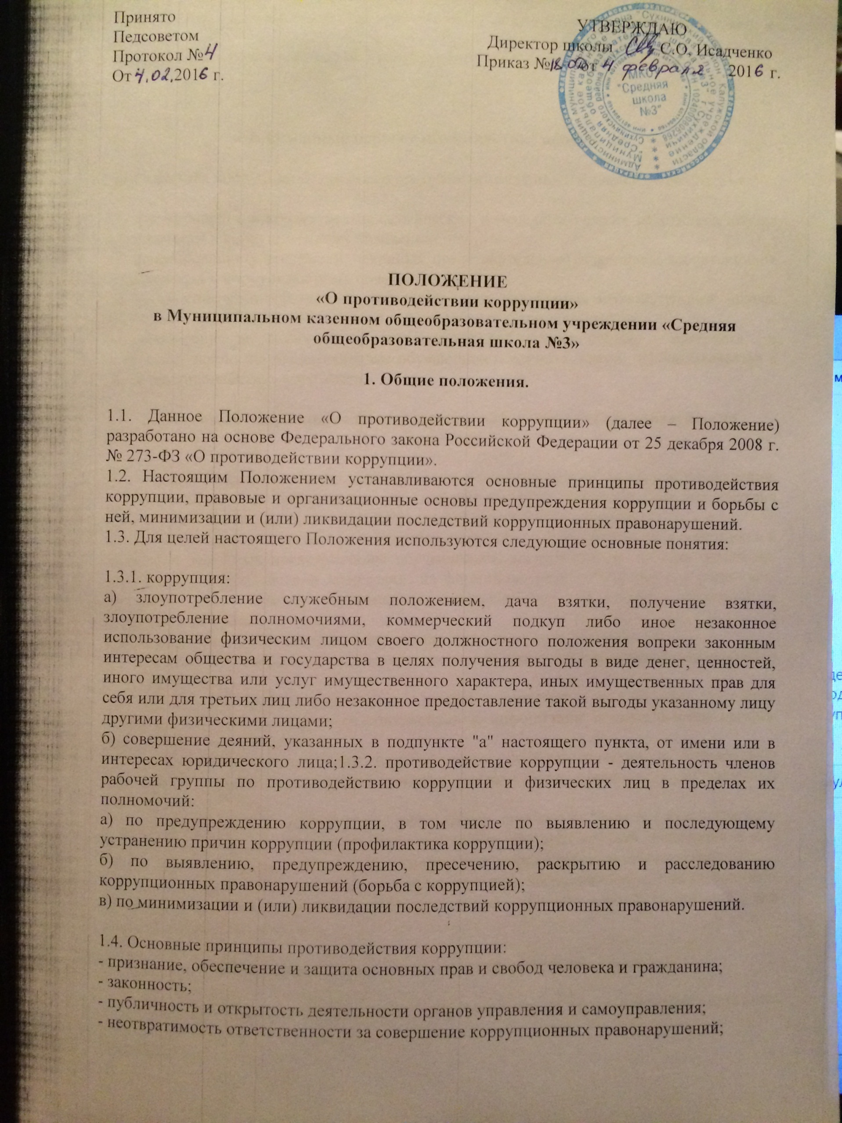

- комплексное использование организационных, информационно-пропагандистских и других мер;
- приоритетное применение мер по предупреждению коррупции.

2. Основные меры по профилактике коррупции.

Профилактика коррупции осуществляется путем применения следующих основных мер:

2.1. формирование в коллективе педагогических и непедагогических работников школы нетерпимости к коррупционному поведению;
2.2. формирование у родителей, законных представителей обучающихся, воспитанников нетерпимости к коррупционному поведению;
2.3. проведение мониторинга всех локальных актов, издаваемых администрацией школы – интерната на предмет соответствия действующему законодательству;
2.4. проведение мероприятий по разъяснению работникам школы – интерната и родителям, законным представителям обучающихся, воспитанников законодательства в сфере противодействия коррупции.

3. Основные направления по повышению эффективности противодействия коррупции.

3.1. создание механизма взаимодействия органов управления с органами самоуправления, муниципальными и общественными комиссиями по вопросам противодействия коррупции, а также с гражданами и институтами гражданского общества;
3.2. принятие административных и иных мер, направленных на привлечение работников и родителей, законных представителей обучающихся, воспитанников к более активному участию в противодействии коррупции, на формирование в коллективе и у родителей, законных представителей обучающихся, воспитанников негативного отношения к коррупционному поведению;
3.3. совершенствование системы и структуры органов самоуправления;
3.4. создание механизмов общественного контроля деятельности органов управления и самоуправления;
3.5. обеспечение доступа работников школы – интерната и родителей, законных представителей обучающихся, воспитанников к информации о деятельности органов управления и самоуправления;
3.6. конкретизация полномочий педагогических, непедагогических и руководящих работников школы - интерната, которые должны быть отражены в должностных инструкциях.
3.7. уведомление в письменной форме работниками школы – интерната администрации и Рабочей комиссии по противодействию коррупции обо всех случаях обращения к ним каких-либо лиц в целях склонения их к совершению коррупционных правонарушений;
3.8. создание условий для уведомления обучающимися, воспитанниками и их родителями, законными представителями администрации школы обо всех случаях вымогания у них взяток работниками школы.

4. Организационные основы противодействия коррупции

4.1. Общее руководство мероприятиями, направленными на противодействие коррупции, осуществляют:
-директор;
- заместитель директора по воспитательной работе.

4.2. Директор:
- разрабатывают проекты локальных актов по вопросам противодействия коррупции;
- осуществляют противодействие коррупции в пределах своих полномочий:
- принимают заявления работников школы, обучающихся, воспитанников и их родителей, законных представителей о фактах коррупционных проявлений должностными лицами;
- направляют в рабочую комиссию по противодействию коррупции свои предложения по улучшению антикоррупционной деятельности школы;
- осуществляет антикоррупционную пропаганду и воспитание всех участников образовательного процесса.
- обеспечивает соблюдения работниками правил внутреннего трудового распорядка;
- подготавливает документы и материалы для привлечение работников к дисциплинарной и материальной ответственности;
- подготавливает планы противодействия коррупции и отчётных документов о реализации антикоррупционной политики в ОУ;
- взаимодействует с правоохранительными органами;
- предоставляет в соответствии с действующим законодательством информацию о деятельности ОУ.

4.3. Заместитель директора по воспитательной работе:

- осуществляет противодействие коррупции в пределах своих полномочий:
- принимает заявления обучающихся, воспитанников и их родителей, законных представителей о фактах коррупционных проявлений должностными лицами;
- направляет в рабочую комиссию по противодействию коррупции свои предложения по улучшению антикоррупционной деятельности школы;
- осуществляет антикоррупционную пропаганду и воспитание обучающихся, воспитанников школы;
- обеспечивает соблюдения работниками правил внутреннего трудового распорядка;
- подготавливает документы и материалы для привлечение работников к дисциплинарной и материальной ответственности;
- подготавливает планы противодействия коррупции и отчётных документов о реализации антикоррупционной политики в ОУ;
- взаимодействует с правоохранительными органами;
- предоставляет в соответствии с действующим законодательством информацию о деятельности ОУ.

5. Ответственность физических и юридических лиц за коррупционные правонарушения

5.1. Граждане Российской Федерации, иностранные граждане и лица без гражданства за совершение коррупционных правонарушений несут уголовную, административную, гражданско-правовую и дисциплинарную ответственность в соответствии с законодательством Российской Федерации.
5.2. Физическое лицо, совершившее коррупционное правонарушение, по решению суда может быть лишено в соответствии с законодательством Российской Федерации права занимать определенные должности государственной и муниципальной службы.
5.3. В случае, если от имени или в интересах юридического лица осуществляются организация, подготовка и совершение коррупционных правонарушений или правонарушений, создающих условия для совершения коррупционных правонарушений, к
юридическому лицу могут быть применены меры ответственности в соответствии с законодательством Российской Федерации.
5.4. Применение за коррупционное правонарушение мер ответственности к юридическому лицу не освобождает от ответственности за данное коррупционное правонарушение виновное физическое лицо, равно как и привлечение к уголовной или иной ответственности за коррупционное правонарушение физического лица не освобождает от ответственности за данное коррупционное правонарушение юридическое

